**PENERAPAN METODE PERMAINAN MENCONTOH UNTUK MENINGKATKAN KEMAMPUAN MOTORIK HALUS ANAK KELOMPOK B TK SIWI PENI NAMBANGAN LOR KOTA MADIUN**

**Ayik Sunarsih**

**TK Siwi Peni Nambangan Lor**

**email: ayiksunarsih78@gmail.com**

|  |
| --- |
| ***Abstract***  Tujuan penelitian ini adalah untuk meningkatkan kemampuan motorik halus anak melalui permainan meniru huruf di TK Siwi Peni Nambangan Lor Kota Madiun. Penelitian ini dilaksanakan pada bulan September sampai dengan Nopember tahun 2016 dan bertempat di TK Siwi Peni Nambangan Lor Kota Madiun. Jenis penelitian ini adalah penelitian tindakan kelas (PTK). Subjek penelitian ini adalak anak kelompok B TK Siwi Peni Nambangan Lor Kota Madiun yang berjumlah 15 orang anak didik yang terdiri atas 7 anak laki-laki dan 8 anak perempuan. Adapun faktor-faktor yang diamati dalam penelitian ini adalah: (1) Faktor anak TK: yaitu mengamati dan menilai aktifitas belajar anak dalam proses pembelajaran, (2) Faktor guru, mengamati dan menilai segala aktifitas guru ketika mempersiapkan dan melaksanakan pembelajaran melalui perminan mencontoh. (3) Faktor sumber, bahan dan media pembelajaran yang digunakan dalam proses pembelajaran. Penelitian tindakan keias ini dilaksanakan sebanyak dua siklus masing-masing siklus dua kali pertemuan. Sumber data, penelitian diperoleh dari guru dan anak didik, selain itu dari dokumen-dokumen jenis data adalah data kualitatif yang diperoleh dengan menggunakan pedoman observasi dan teknik dalam pengumpulannya pada penelitian ini adalah observasi. Teknik analis dalam penelitian ini dengan menggunakan deskripsi berupa persentase. Hasil Penelitian menunjukkan bahwa kemampuan guru TK Siwi Peni Nambangan Lor Kota Madiun dalam meningkatkan kemampuan motorik halus anak melalui permainan mencontoh huruf dapat ditingkatkan, terbukti dari hasil tes awal anak yang hanya mencapai indikator keberhasilan kinerja 50%, pada siklus I meningkat menjadi 70 % dan pada siklus II anak yang mencapai indikator keberhasilan kinerja meningkat menjadi 90%.  Kata kunci: Permainan Mencontoh, Kemampuan Motorik Halus |

# A. PENDAHULUAN

Sesuai dengan pasal 1 UU RI No.20 Tahun 2003, Pendidikan adalah usaha sadar dan terencana untuk mewujudkan suasana belajar dan proses pembelajaran agar peserta didik secara aktif mengembangkan potensi dirinya untuk memiliki kekuatan spiritual keagamaan, pengendalian diri, kepribadian, kecerdasan, akhlak mulia, serta keterampilan yang diperlukan dirinya, masyarakat, bangsa, dan Negara (Depdiknas,2007:2).

Menurut Mulyati, dkk (2008:13) motorik halus adalah keterampilan produktif dengan menggunakan tulisan. Motorik halus dapat dikatakan suatu keterampilan berbahasa yang paling rumit diantara jenis-jenis keterampilan berbahasa lainnya. Ini karena motorik halus buku hanya sekedar menyalin kata-kata dan kalimat; melainkan juga mengembangkan dan menuangkan pikiran dalam suatu struktur tulisan yang teratur. Mengajarkan motorik halus di taman kanak-kanak didik dapat dilaksanakan dalam batas-batas aturan pengembangan pra-sekolah serta diri pada prinsip dasar hakiki dari pendidikan taman kanak-kanak didik sebagai sebuah taman bermain, sosialisasi, dan pengembangan berbagai pengembangan praskolastik yang lebih substansi pada bidang pengembangan kemampuan dasar, yang meliputi kemampuan membaca atau berbahasa maupun kemampuan motorik halus, kognitif, fisik-motorik, dan seni.

Mencermati kondisi kegiatan pembelajaran motorik halus di taman kanak-kanak didik yang berlangsung sebagaimana digambarkan di atas, perlu dilakukan penelitian yang bersifat reflektif dengan melakukan tindakan tertentu yang direncanakan, dilaksanakan, dan dievaluasi. Dengan serangkaian tindakan itu diharapkan dapat mengubah suasana pembelajaran kearah pembelajaran yang lebih memungkinkan anak didik terlibat secara aktif dan menyenangkan.

Berdasarkan observasi awal di lapangan di TK Siwi Peni Nambangan Lor Kota Madiun diketahui bahwa dari 20 peserta anak didik hanya 6 orang anak atau (30%) yang memiliki kemampuan motorik halus yang baik, dan masih terdapat 12 anak atau (70%) anak yang masih rendah kemampuan motorik halusnya diantaranya ada beberapa anak belum dapat motorik halus huruf dengan baik, selain itu sebagian anak belum mampu membedakan huruf kapital dan huruf kecil pada saat dia mencontoh manulis huruf. Hal itu dikarenakan atau dipengaruhi oleh aspek perkembangan lain terutama fisik dan intelektual anak. Selain itu berdasarkan hasil diskusi singkat dengan guru TK Siwi Peni Nambangan Lor Kota Madiun, bahwa rendahnya kemampuan motorik halus anak disebabkan kondisi pembelajaran yang tidak kondusif.

# B. METODE PENELITIAN

Penelitian ini merupakan Penelitian Tindakan Kelas (*Classroom Action Research*) yang dilaksanakan dengan mengikuti prosedur penelitian berdasarkan pada prinsip Kemmis dan Taggart (1998) yang mencakup kegiatan Perencanaan (*planning*), Tindakan (*action*), Observasi (*observation*), Refleksi (*reflection*), dan Evaluasi (*evaluation*) yang pada dasarnya bertujuan untuk mengkaji masalah-masalah tertentu dan berusaha mengatasinya dengan implementasi tindakan yang dilakukan oleh guru dan peneliti dalam proses pembelajarannya. Keempat kegiatan ini berlangsung secara berulang dalam bentuk siklus. Penelitian ini dilakukan dengan cara berkolaborasi dengan guru-guru TK Siwi Peni Nambangan Lor Kota Madiun.

Pengumpulan data dalam penelitian tindakan kelas terdiri dari: observasi dan dokumentasi.

* 1. Observasi; adalah pengamatan yang di lakukan oleh peneliti menggunakan format observasi yang berisikan tentang aktifitas guru dan anak didik dalam pembelajaran
  2. Dokumentasi, digunakan untuk memperoleh data yang diperlukan yang berupa dokumentasi tertulis dan foto.

Sebelum data-data di analisis, peneliti terlebih dahulu melakukan evaluasi atau penilain dengan observasi. Dimana peneliti menggunakan teknik analisis deskriptif-deskriptif dengan presentatif hasil, yang sesuai dengan indikator atau ketentuan yang telah di tetapkan. Untuk maksud analisis data berupa nilai-nilai capaian perkembangan kemampuan motorik halus anak, peneliti menggunakan kriteria tertentu yang di sesuaikan dengan bentuk penilaian yang di gunakan di TK dalam capaian nilai perkembangan dasar anak didik sesuai indikator penilaian capaian perkembangan sebagaimana yang terdapat dalam pedoman pengembangan program pembelajaran dan penilaian di taman kanak-kanak yang di keluarkan Depdiknas (2010:10).

Penilaian terhadap kemampuan motorik halus anak yang nampak pada setiap anak terhadap indikator penilaian, dilakukan atau di beri nilai dengan mengacuh pada pedoman pemberian penilaian dalam satuan pendidikan taman kanak-kanak, yakni dengan di berikan simbol-simbol:

**(****)** = Berkembang Sangat Baik (BSB), yakni jika anak mampu menunjukan kemampuan motorik halus sesuai indikator tanpa bantuan guru.

**(***)** = Berkembang Sesuai Harapan (BSH), yakni anak mampu menunjukan kemampuan motorik halus sesuai indikator sesekali memperoleh bantuan guru.

**(**)** = Mulai Berkembang (MB), yakni jika anak mampu menampakan kemampuan namun masih sering dibantu oleh guru.

**(*)** = Belum Berkembang (BB), yakni jika anak belum menampakan capaian perkembangan dalam melakukannya harus sedia dibimbing dan dibantu oleh guru (Depdiknas, 2010:11)

Penilaian terhadap kemampuan motorik halus anak, dievaluasi dengan mengacu pada pedoman pemberian penilaian dalam satuan pendidikan TK yakni dengan diberikan dengan bentuk simbol-simbol seperti ****= sangat baik (anak yang mengalami peningkatan kemampuan motorik halus dengan baik dan lancar tanpa dibimbing guru). *** = baik (memperoleh kemampuan tapi masih dibimbing), ** = cukup baik (memperoleh kemampuan dengan dibimbing secara langsung oleh guru), dan *= kurang baik (tidak memiliki kemampuan dan masih dalam pengawasan dan bimbingan guru) (Depdiknas, 2010:11).

Selanjutnya dilakukan penjumlahan kategori diatas yang diperoleh setiap anak berdasarkan hasil evaluasi lalu diselesaikan dengan indikator keberhasilan yang digunakan, sebagai indikator keberhasilan dalam penilaian tindakan kelas dalam penelitian ini, jika minimal secara klasikal anak memperoleh nilai perkembangan sangat baik (****) dan berkembang sesuai harapan (***) yakni 70%.

# C. HASIL DAN PEMBAHASAN

1. **Kondisi Awal Subjek Penelitian**

Adapun kemampuan motorik halus anak secara terperinci dapat dilihat dalam grafik dibawah ini:

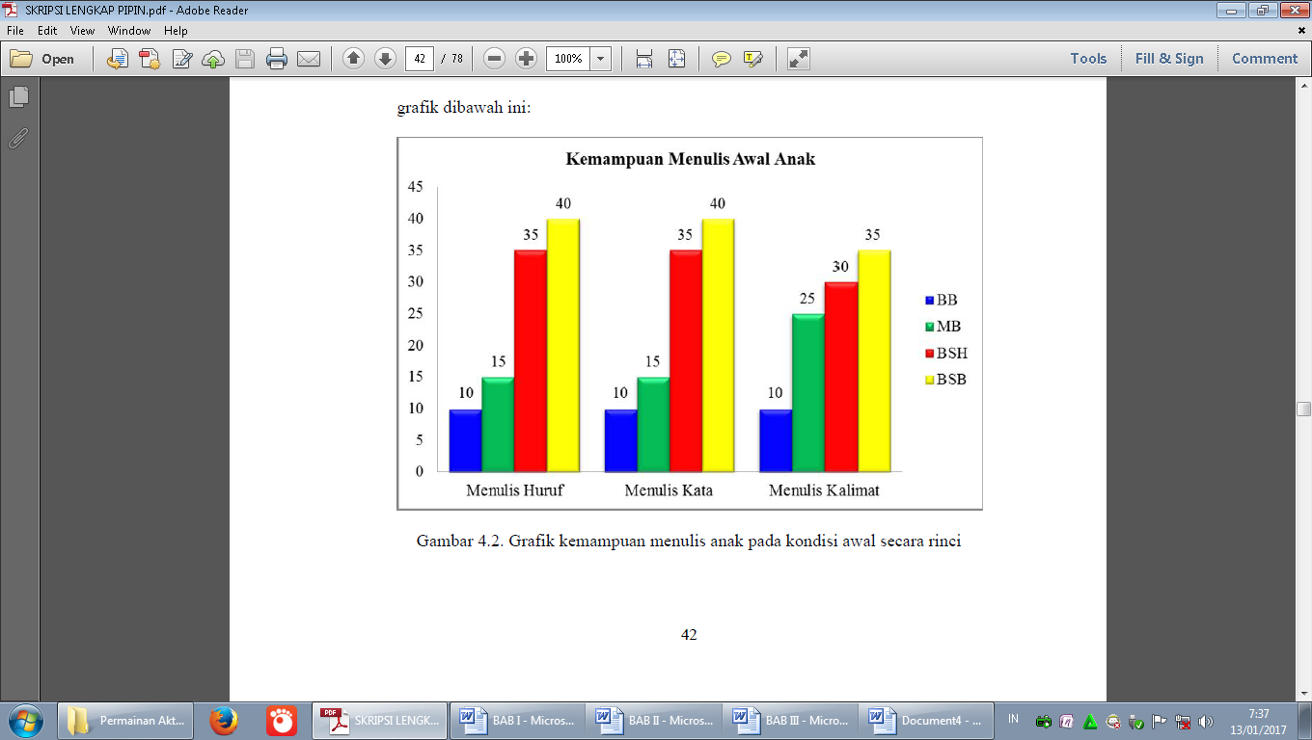

**Gambar 4.1 Grafik kemampuan motorik halus anak pada kondisi awal secara rinci**

Sedangkan untuk rata-rata kemampuan motorik halus dapat dilihat pada grafik di bawah ini:

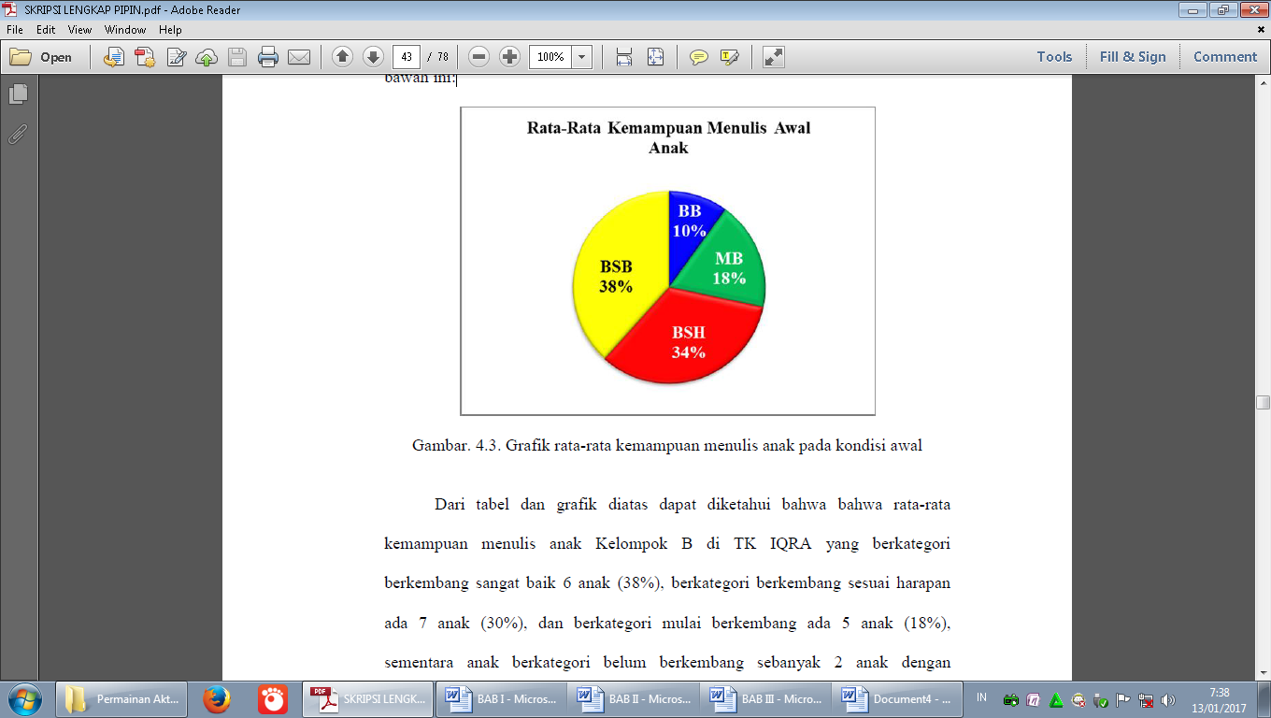

**Gambar 4.2 Grafik rata-rata kemampuan motorik halus anak pada kondisi awal**

Dari tabel dan grafik diatas dapat diketahui bahwa bahwa rata-rata kemampuan motorik halus anak Kelompok B di TK Siwi Peni Nambangan Lor Kota Madiun yang berkategori berkembang sangat baik 6 anak (38%), berkategori berkembang sesuai harapan ada 4 anak (30%), dan berkategori mulai berkembang ada 3 anak (18%), sementara anak berkategori belum berkembang sebanyak 2 anak dengan persentase (10%) dan ketuntatasan klasikal 65%. Untuk itu, penulis dan teman sejawat segera merencanakan kegiatan untuk memperbaiki situasi pembelajaran tersebut. Penelitian tindakan dipilih sebagai upaya untuk meningkatkan kemampuan motorik halus anak melalui permainan meniru huruf. Bentuk permainan meniru huruf yang dipilih pada siklus I adalah menggunakan gambar makanan kesukaan ”Seri buah-buahan”. Hal tersebut karena disesuaikan dengan tema kebutuhanku dan subtema makanan kesukaan.

1. **Tindakan Siklus I**

Adapun peningkatan kemampuan anak dalam meniru kata dapat dilihat pada grafik berikut ini:

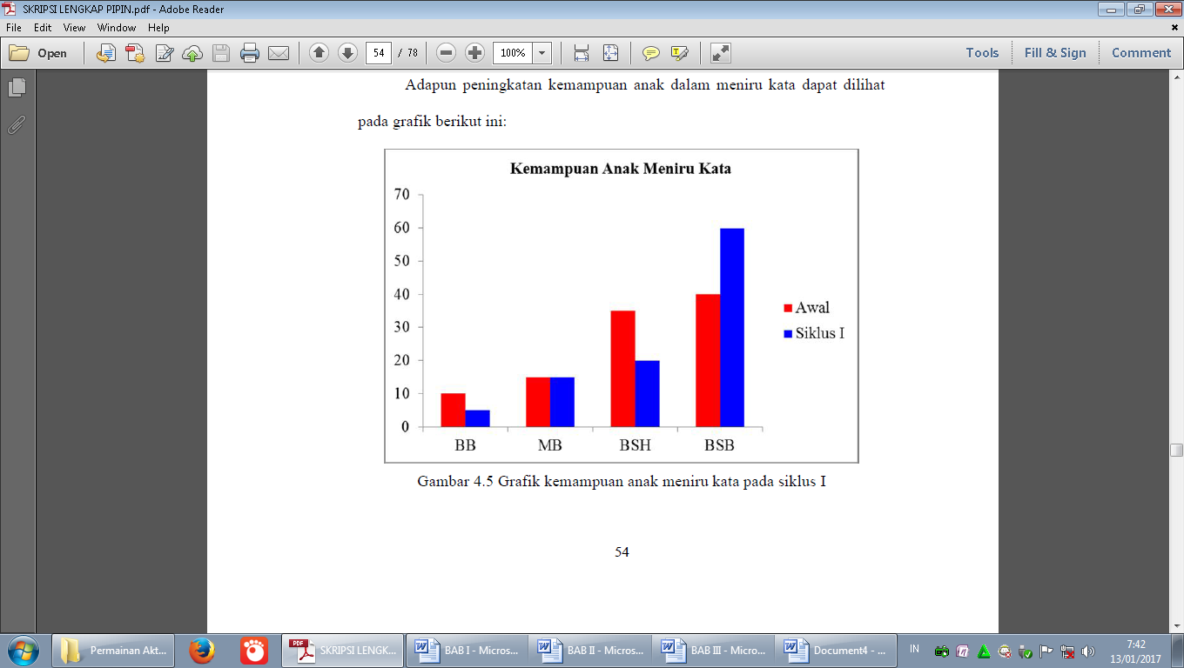

**Gambar 4.3 Grafik kemampuan anak meniru kata pada siklus I**

Sedangkan peningkatan kemampuan anak dalam meniru kalimat dapat dilihat pada grafik berikut ini:

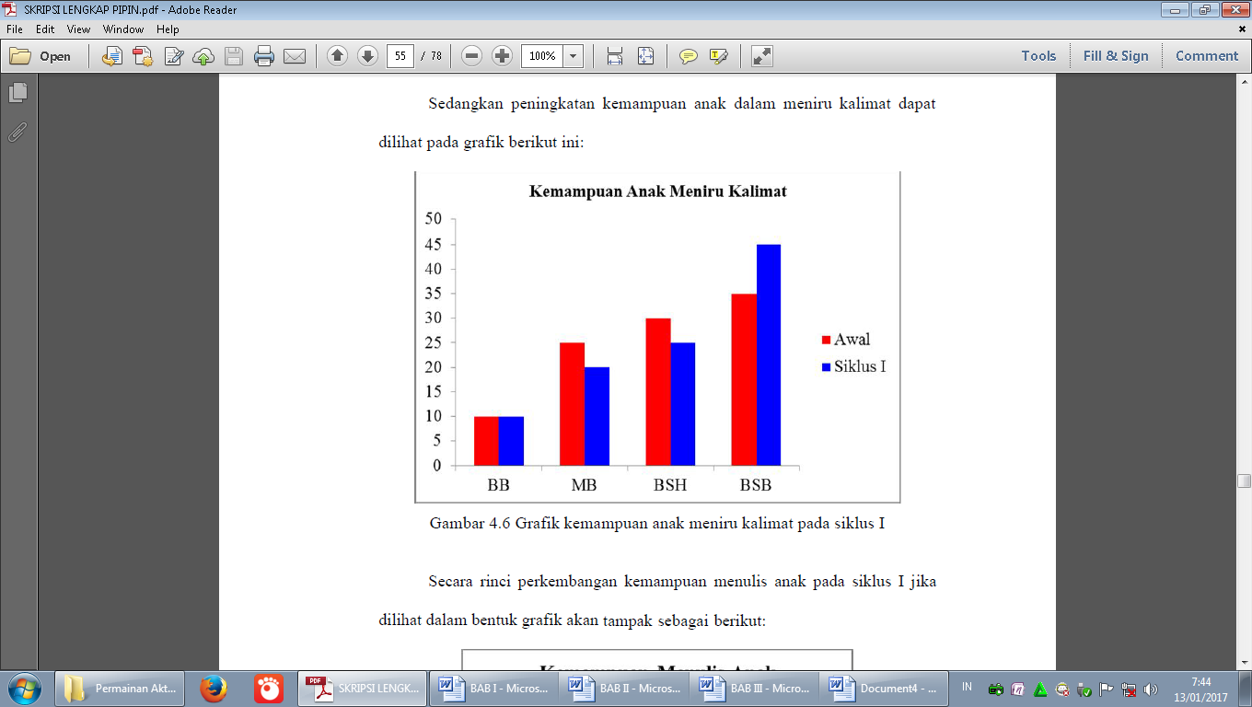

**Gambar 4.4 Grafik kemampuan anak meniru kalimat pada siklus I**

Secara rinci perkembangan kemampuan motorik halus anak pada siklus I jika dilihat dalam bentuk grafik akan tampak sebagai berikut:

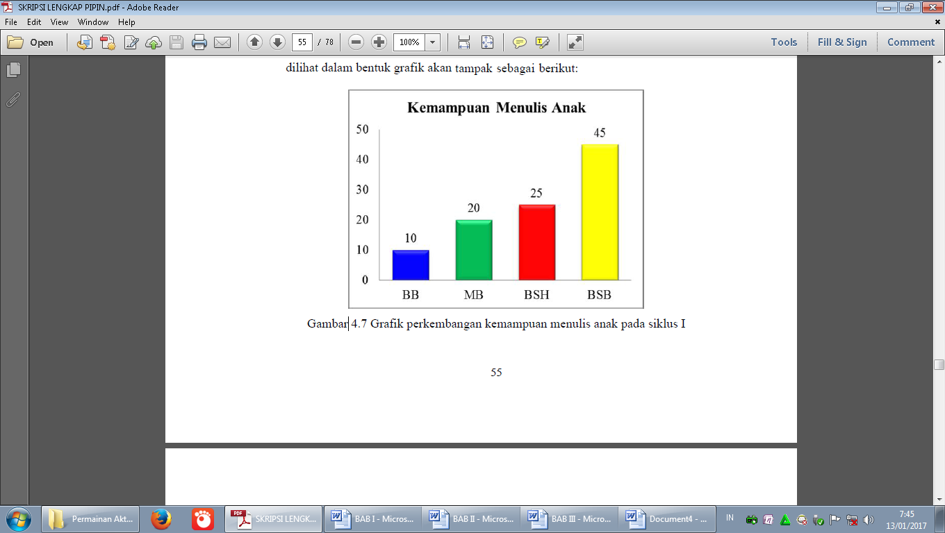

**Gambar 4.5 Grafik perkembangan kemampuan motorik halus anak pada siklus I**

Adapun kemampuan motorik halus anak secara terperinci dapat dilihat dalam grafik dibawah ini:

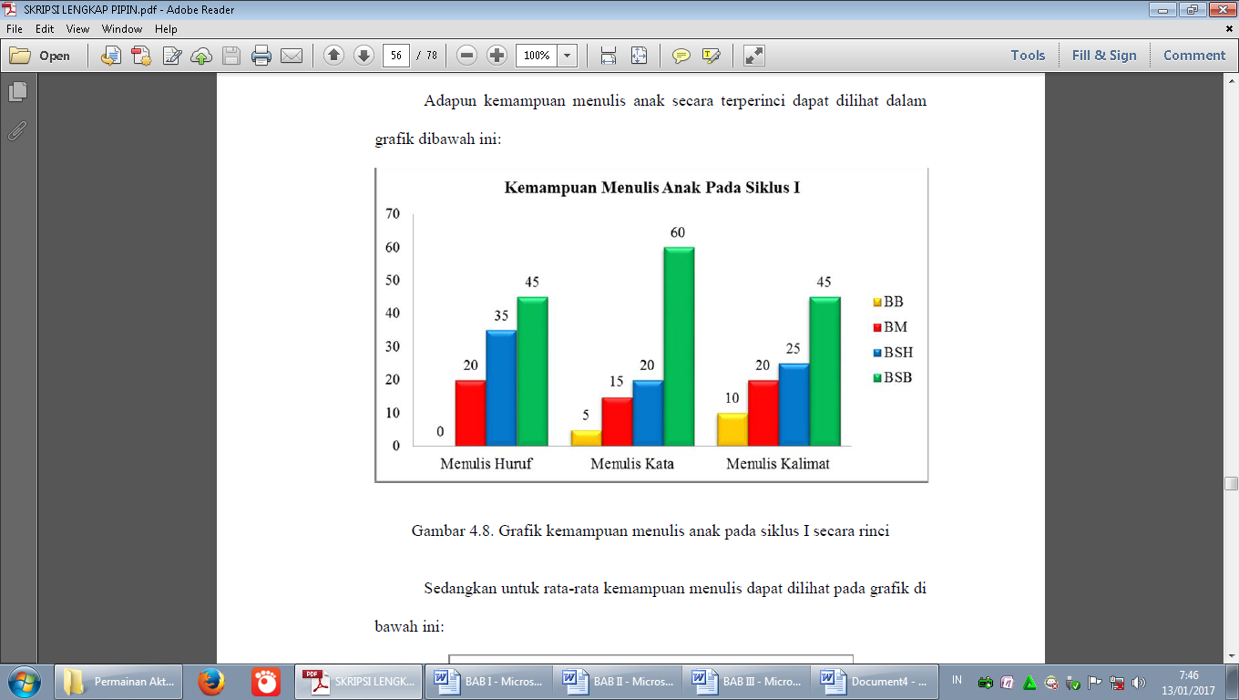

**Gambar 4.6 Grafik kemampuan motorik halus anak pada siklus I secara rinci**

Sedangkan untuk rata-rata kemampuan motorik halus dapat dilihat pada grafik di bawah ini:

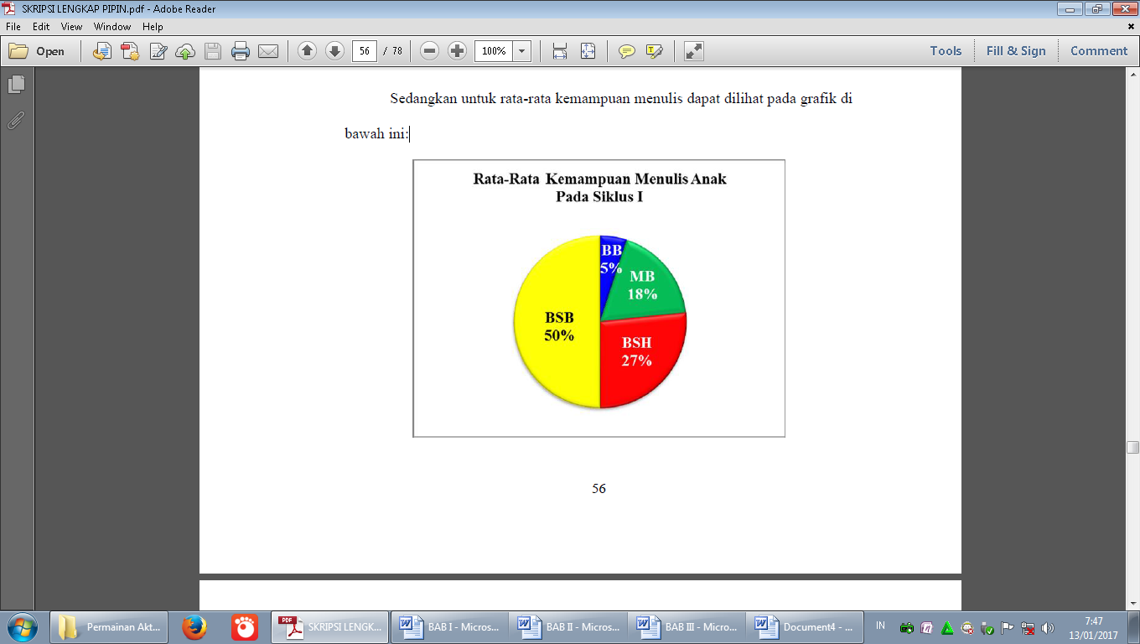

**Gambar. 4.7 Grafik rata-rata kemampuan motorik halus anak pada siklus I**

Dari tabel dan grafik diatas dapat diketahui bahwa kemampuan motorik halus anak Kelompok B di TK Siwi Peni Nambangan Lor Kota Madiun yang berkategori berkembang sangat baik 7 anak (50%), berkategori berkembang sesuai harapan ada 4 anak (27%), dan berkategori mulai berkembang ada 3 anak (18%), sementara anak berkategori belum berkembang sebanyak 1 anak dengan persentase (5%) dan ketuntasan klasikal pada siklus I adalah 70%.

**Refleksi Siklus I**

Berdasarkan data yang telah diperoleh, penulis dan teman kolaborator menyimpulkan beberapa hal diantaranya:

* 1. Kemampuan motorik halus anak Kelompok B TK Siwi Peni Nambangan Lor Kota Madiun telah mengalami peningkatan. Dari hasil penelitian, anak yang mendapat skor lebih 2 bintang bertambah. Diantaranya 16 anak mampu menirukan huruf, 16 anak mampu menirukan kata, dan 14 anak mampu menirukan kalimat dengan baik.
  2. Dari hasil penelitian yang dilakukan melalui permainan meniru dapat meningkatkan kemampuan motorik halus anak.
  3. Dari penelitian yang dilakukan, meskipun telah terjadi peningkatan dalam kemampuan motorik halus anak Kelompok B TK Siwi Peni Nambangan Lor Kota Madiun, namun peningkatan tersebut belum mampu memenuhi target yang telah ditentukan karena keseluruhan aspek belum mencapai 70%. Hal ini karena minat anak dalam menggunakan permainan meniru dapat berubah kapan saja dan motivasi yang diberikan kepada anak masih belum maksimal.

1. **Tindakan Siklus II**

Adapun kemampuan motorik halus anak secara terperinci dapat dilihat dalam grafik dibawah ini:

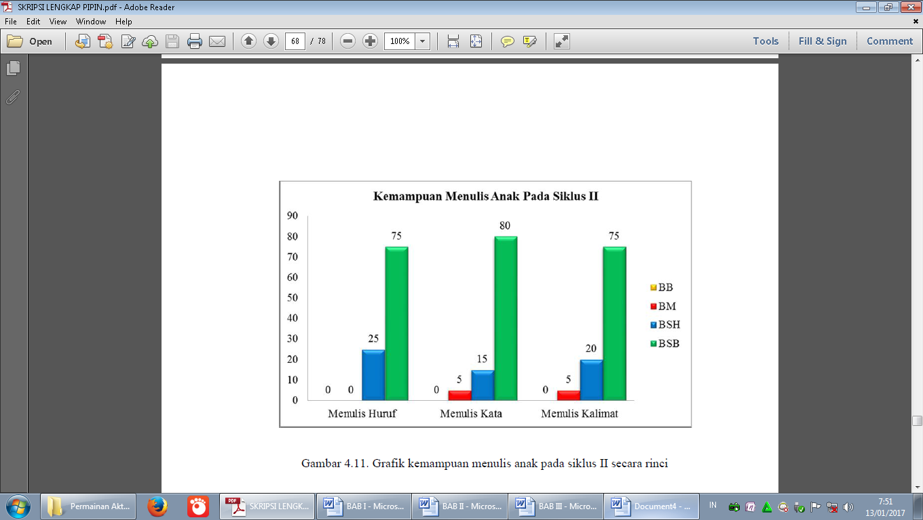

**Gambar 4.8 Grafik kemampuan motorik halus anak pada siklus II secara rinci**

Sedangkan untuk rata-rata kemampuan motorik halus dapat dilihat pada grafik di bawah ini:

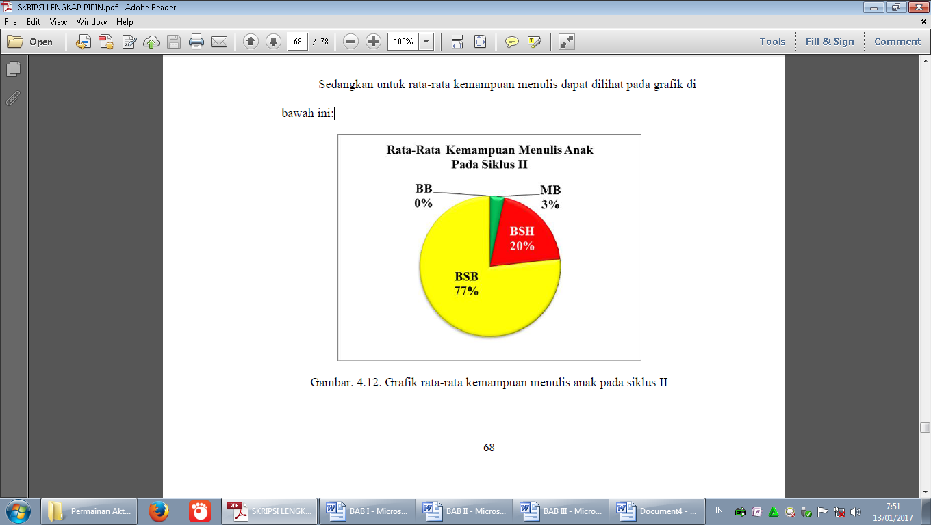

**Gambar. 4.9 Grafik rata-rata kemampuan motorik halus anak pada siklus II**

Adapun perkembangan kemampuan motorik halus anak pada Kelompok B TK Siwi Peni Nambangan Lor Kota Madiun dapat dilihat pada grafik dibawah ini:

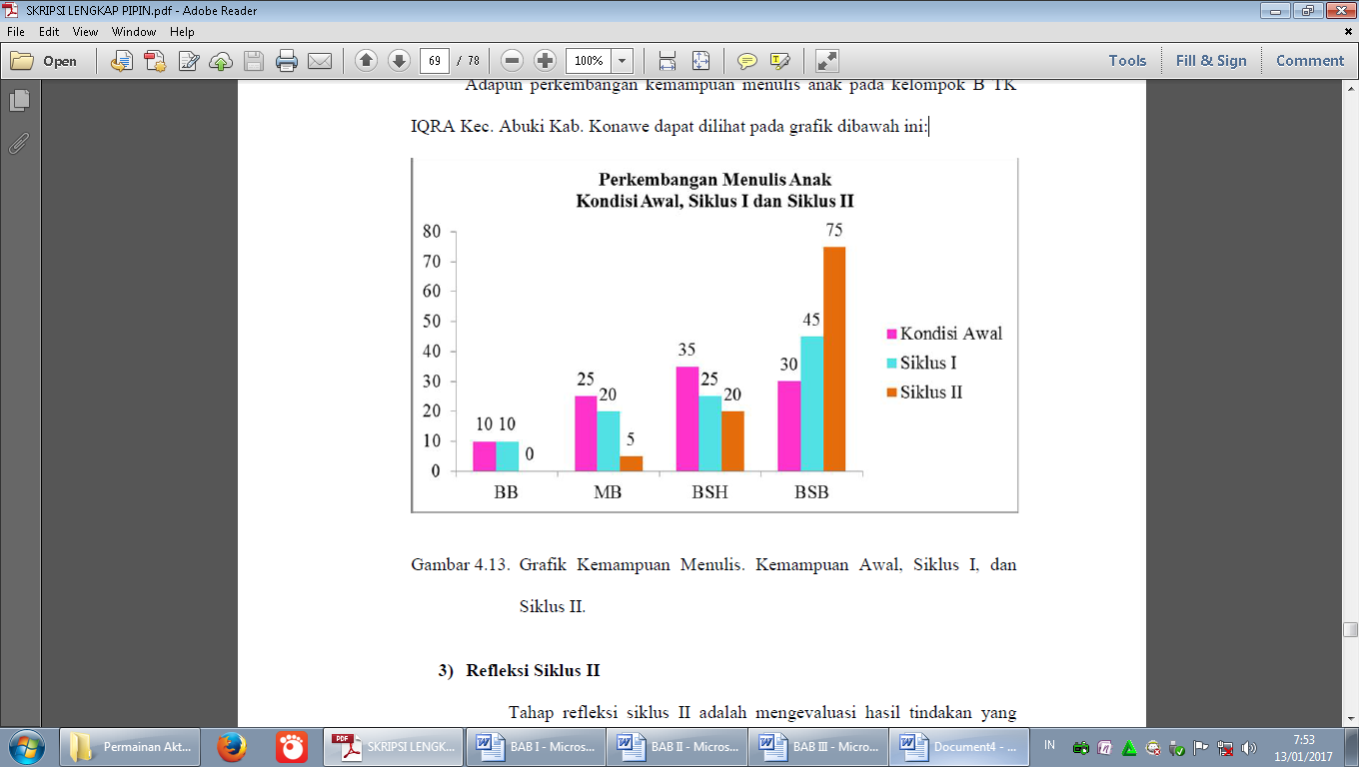

**Gambar 4.10 Grafik Kemampuan Motorik halus. Kemampuan Awal, Siklus I, dan Siklus II**

**Refleksi Siklus II**

Berdasarkan data yang telah diperoleh, penulis dan teman kolaborator menyimpulkan beberapa hal diantaranya:

* 1. Kemampuan motorik halus anak Kelompok B TK Siwi Peni Nambangan Lor Kota Madiun telah mengalami peningkatan. Dari hasil penelitian, anak yang mendapat skor lebih 2 bintang bertambah. Diantaranya 10 anak berkembang sangat baik, 5 anak berkembang sesuai harapan dan anak mampu menirukan huruf dengan baik dan 11 anak berkembang sangat baik, 3 anak berkembang sesuai harapan dan 1 anak mulia berkembang dalam menirukan kata, 10 anak berkembang sangat baik, 4 anak berkembang sesuai harapan dan 1 anak mulia berkembang dalam menirukan kalimat.
  2. Dari penelitian yang dilakukan, kemampuan motorik halus anak Kelompok B TK Siwi Peni Nambangan Lor Kota Madiun sudah memenuhi target yang telah ditentukan karena keseluruhan aspek sudah mencapai 70%.
  3. Kemampuan motorik halus anak dapat distimulasi melalui kegiatan meniru, dan proses pembelajaran menjadi lebih aktif, kreatif, dan menyenangkan.

**Pembahasan**

Untuk memperoleh data empirik tentang hasil perkembangan motorik halus anak melalui kegitan bermain meniru, penulis yang sekaligus bertindak sebagai guru memberikan serangkaian tes kepada anak pada Kelompok B TK Siwi Peni Nambangan Lor Kota Madiun. Tes tersebut meliputi aktivitas menirukan huruf, kata dan kalimat. Dalam 2 siklus dan selama 6 kali pertemuan guru memperkenalkan kepada peserta didik aktivitas motorik halus melalui kegiatan meniru. Dengan menggunakan gambar hewan dan buahbuahan, guru meminta peserta didik untuk menirukan huruf, kata dan kalimat yang terdapat pada gambar.

Dari hasil penelitian tindakan kelas yang dilakukan selama 2 siklus yang terdiri dari 6 kali pertemuan, aspek kemampuan motorik halus mengalami peningkatan dari kondisi awal sebelum diadakan penelitian tindakan kelas hingga penelitian tindakan kelas siklus II tahap akhir. Peningkatan perkembangan kemampuan motorik halus anak Kelompok B di TK Siwi Peni Nambangan Lor Kota Madiun jika dipersentase rata-rata dari kondisi awal 30% anak berkembang sangat baik, dan mencapai 75% setelah dilakukan tindakan atau dari 6 anak menjadi 10 anak berkembang sangat baik. Dengan kata lain, dari kondisi awal ketuntasan klasikal anak adalah 65% meningkat setelah diajarkan melalui kegiatan meniru menjadi 95%.

Hasil penelitian menunjukkan bahwa kemampuan motorik halus dapat ditingkatkan melalui kegiatan meniru. Kegiatan meniru dalam penelitian ini sebagai aktivitas untuk menstimulus kemampuan motorik halus anak dan dikombinasikan dengan media gambar sebagai alat peraga yang sangat membantu guru. Hal ini sejalan dengan pendapat Ismail bahwa dengan bantuan alat peraga, guru bukan saja dapat menjelaskan lebih banyak hal dalam waktu yang lebih singkat, juga dapat mencapai hasil yang lebih cepat, (Ismail, 2006: 181). Dengan mengkombinasikan kegiatan meniru dan gambar, maka anak diharapkan dapat mengenal huruf/kata sehingga dapat membantu mereka ketika kegiatan motorik halus berlangsung.

# D. SIMPULAN

Berdasarkan hasil penelitian dan pembahasan dalam penelitian ini dapat disimpulkan bahwa kemampuan motorik halus anak Kelompok B di TK Siwi Peni Nambangan Lor Kota Madiun dapat ditingkatkan melalui kegiatan meniru dalam proses pembelajaran permainan meniru dengan cara masing-masing anak memegang gambar buah-buahan dan hewan yang berisikan tulisan secara langsung dan menirukan sesuai instruksi guru yaitu menirukan huruf, menirukan kata, dan menirukan kalimat. Hasil penelitian menunjukkan bahwa ada peningkatan kemampuan motorik halus anak yaitu pada kondisi awal sebesar 38.3%, meningkat pada Siklus I menjadi 50%, dan Siklus II meningkat menjadi 76.7%. Secara klasikal, ketuntasan anak meningkat dari kondisi awal 65% menjadi 95% pada siklus II.

Hal ini menunjukkan bahwa anak-anak Kelompok B di TK Siwi Peni Nambangan Lor Kota Madiun telah mencapai kemampuan motorik halus pada kriteria baik seperti yang diharapkan. Pembelajaran dalam meningkatkan kemampuan motorik halus anak dikatakan berhasil, karena dari 15 anak yang sudah mencapai pada criteria baik sebanyak 14 anak (76.7%).

# DAFTAR RUJUKAN

Arikunto, S. (2012). *Penelitian Tidakan Kelas*. Bumi Aksara: Jakarta.

Depdiknas. (2007). *Pedoman Teknis Penyelenggaraan Pos PAUD*. Jakarta: Depdiknas.

Depdiknas. (2010). *Pedoman Penilaian di Taman Kanak-Kanak*. Jakarta: Kementrian Pendidikan Nasional. Dirjen Manajemen Pendidikan Dasar dan Menengah Direktorat Pembinaan TK dan SD.

Hasibuan, J. J., dkk. (1994). *Proses Belajar Mengajar Keterampilan Dasar Mikro*. Bandung: PT. Remaja Rosdakarya.

Hurlock, E. B. (2005). *Perkembangan Anak*. Jakarta Erlangga.

Ismail, A. (2006). *Education Games*. Yogyakarta: Pilar Media.

Moore. (2001). *Kegiatan Belajar Mengajar di TK*. Bandung: Depdiknas.

Montolalu, B. E. F. (2007). *Bermain dan Permainan Anak*. Jakarta; Universitas Terbuka.

Mulyadi, S. (2004). *Bermain dan Kreativitas (Upaya Mengembangkan Kreativitas Anak Melalui Kegiatan Bermain)*. Jakarta: Papan SinarSinanti.

Mulyati, dkk. (2008). Seni menuangkan gagasan. Yogyakarta: Kansius.

Musfiroh, T. (2010). *Cerdas Melalui Bermain (Cara Mengasah Multiple Intelegence Pada Anak AUD)*. Jakarta: Grasindo Gramedia WidiaSarana Indonesia.

Nurgiantoro, B. (1994). *Teori Pengkajian Fiksi*. Yogyakarta: Gajah Mada University Press.

Patmonodewo & Soemiarti. (2000). *Pendidikan Anak Persekolahan*. Jakarta: Rineka Cipta.

Jamaris, M. (2003). *Perkembangan dan Perkembangan Anak Usia Dini Taman Kanak-Kanak*. Jakarta: PPS UNJ.

Slamet. (2008). *Keterampilan Dasar Menulis Permulaan Anak TK*. Bandung: Alfabeta.

Sugiyono. (2005). *Memahami Penelitian Kualitatif*. Bandung: Alfabeta.

Syafei, I. (1984). *Retorika*. Jakarta: Depdikbud.

Tarigan. (1991). *Membina Keterampilan Menulis Paragraf dan Pengembangannya*. Bandung: Aksara.

Usman, U. dan Setiawati, L. (1993). *Upaya Optimalisasi Kegiatan Belajar Mengajar Penyusunan Perangkat KBM Untuk Taman Kanak-Kanak*.Bandung: Remaja Rosdakarya.